Практическое задание №3. Рекурсия.
Тема:
Рекурсия.
Задание:
- Вычислить значение n-го члена ряда Фибоначчи: f(0)=0, f(1)=1,
f(n)=f(n-1)+f(n-2).
- Вычислить произведение двух целых положительных чисел (используя суммирование).
- Вычислить сумму ряда целых четных n чисел.
- Организовать ввод целых положительных чисел и их суммирование до тех пор, пока сумма не превысит некоторого порогового значения. Введенные отрицательные целые числа суммироваться не должны.

Для решения и отладки задачи использовать графический трассировщик (gtrace).

Методические указания:

Рекурсия
Рекурсивная процедура – это процедура, которая вызывает сама себя. Рекурсия – хороший способ для решения задач, содержащих в себе подзадачу такого же типа.
Например, задача нахождения значения факториала n! сводится к нахождению значения факториала (n-1)! и умножения найденного значения на n.
Рекурсия может иметь нисходящую стратегию поиска решения и восходящую.
Cхема вычисления факториала с помощью
нисходящей стратегии рекурсии (нехвостовая рекурсия) | восходящей стратегии рекурсии  (хвостовая рекурсия)
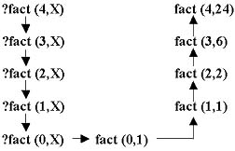 | 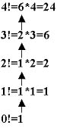
fact(N,F):-N<0,!,fail.  fact(0,1).  fact(N,F):-N1 is N-1,  fact(N1,F1),  F is F1*N. |  | fact(N,F):-f(N,F,0,1).  f(N,F,N,F):-!. % граничное условие  f(N,F,N1,F1):-N11 is N1+1,  F11 is F1*N11,  f(N,F,N11,F11).

Для наглядного представления нахождения решения по нисходящей рекурсии удобно использовать дерево целей:

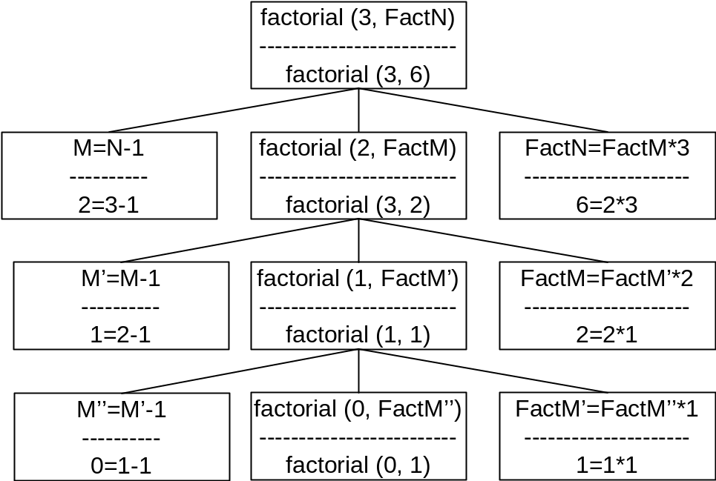

У рекурсии есть большой недостаток, она требует памяти. Избежать этого недостатка позволяет хвостовая рекурсия.
Рекурсия является хвостовой, если выполняются следующие условия:
- рекурсивный вызов является самой последней подцелью выражения;
- ранее в предложении не было возвратных точек.

Пример хвостовой рекурсии:
count(N):- write(N), nl, NewN is N+1, count(NewN).
?- count (1).

Примеры нехвостовой рекурсии:
% рекурсивный вызов - не последняя подцель в предложении
badcount1(N):- write(N), NewN is N+1, count(NewN), nl.
% перед рекурсивным вызовом в предложении есть точка возврата
badcount2(N):- N>=0, write(N), nl, NewN is N-1, badcount2(NewN).
badcount2(N):- write(“N – отрицательное число”).
% перед рекурсивным вызовом в предложении есть точка возврата
badcount3(N):- write(N), nl, NewN is N+1, check(NewN), badcount3(NewN).
check(M):-M>=0.
check(M):-M<0.

Для преобразования рекурсии в хвостовую для предикатов badcount2 и badcount3 достаточно воспользоваться отсечением, которое уберет все точки возврата перед рекурсивным вызовом.

badcount2(N):- N>=0, !, write(N), nl, NewN is N-1, badcount2(NewN).
badcount2(N):- write(“N – отрицательное число”).
badcount3(N):- write(N), nl, NewN is N+1, check(NewN), !, badcount3(NewN).
check(M):-M>=0.
check(M):-M<0.

